上海大学 计算机学院
《数字逻辑实验》报告五
姓名 汪江豪 学号 22121630
时间 周一9-11 机位 无 指导教师 欧阳山

实验名称: 记忆元件测试

一、实验目的
1.用Quartus II中的软件仿真操作，仿真JK触发器的外部功能。分析仿真波形来研究JK触发器的逻辑功能。
2.设计用D触发器实现JK触发器的原理图，通过软件模拟后，下载到FPGA上进行硬件测试。

二、实验原理
参考《数字逻辑》理论课教材，《数字逻辑实验指导书》p.实验-49.
三、实验内容
1．实验任务一
用Quartus II中的软件仿真操作，仿真JK触发器的外部功能。分析仿真波形来研究JK触发器的逻辑功能。
- 实验步骤
设计JK触发器的原理图，进行仿真波形模拟，仿真JK触发器的外部功能。
- 实验现象
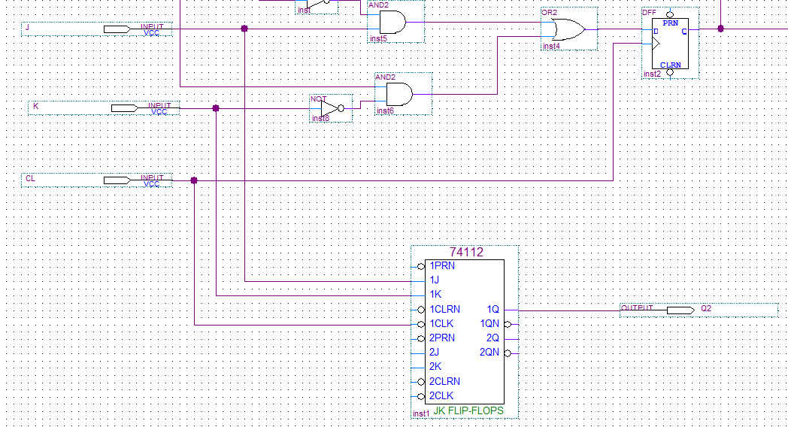
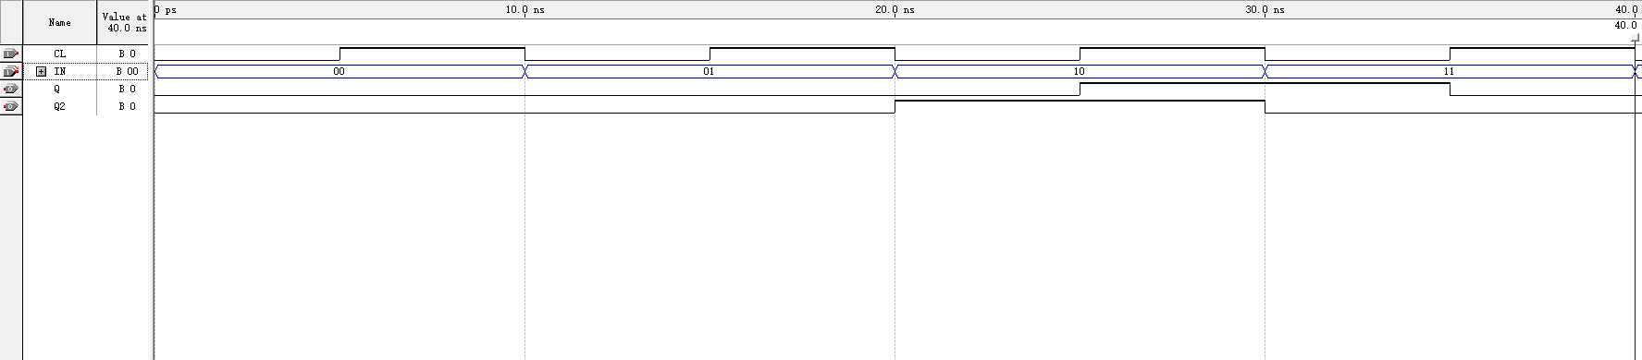
- 数据记录、分析与处理
JK | Qn+1 | 功能
00 | Q | 不变
01 | 0 | 置0
11 | Qfan | 翻转
10 | 1 | 置1

- 实验结论
实现了实验目的的第一项，与JK触发器外部功能的理论结果一致。
2．实验任务二
设计用D触发器实现JK触发器的原理图，通过软件模拟后，下载到FPGA上进行硬件测试。
- 实验步骤
用QuartusⅡ设计用D触发器和逻辑门实现JK触发器的逻辑电路图，进行波形仿真模拟。
- 实验现象
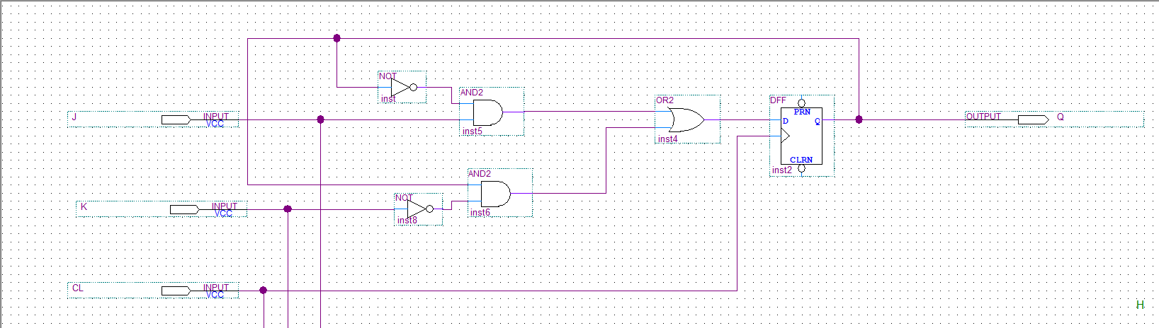
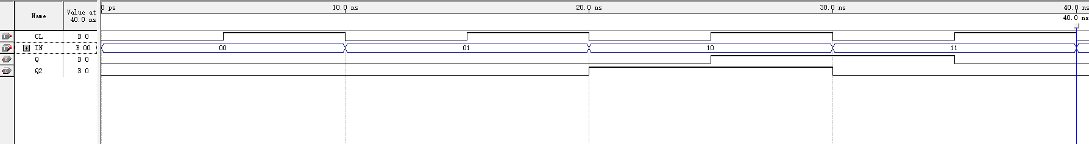
- 数据记录、分析与处理
JK | Qn+1 | 功能
00 | Q | 不变
01 | 0 | 置0
11 | Qfan | 翻转
10 | 1 | 置1

- 实验结论
实现了实验目的第二项，与用D触发器实现JK触发器的理论结果一致。
四、建议和体会
体会到了触发器之间功能转换的多样性。

